Факты для родителей  Интернет развивается колоссальными темпами. Ежедневно в сети появляются тысячи новых сайтов и блогов. Количество пользователей неуклонно растет, и уже давно побило отметку в 1 миллиард.  По данным общественной организации Savethe Children более 50% детей пользуется Интернетом самостоятельно, без контроля со стороны родителей.  Нормальному развитию детей угрожают расистские и экстремистские сайты, открытая информация о наркотиках, сатанизме и тому подобное. Недра Интернета таят в себе угрозу не только нравственности, но и кошельку – из-за обилия вредных программ: червей, вирусов, «звонилок».  Количество пользователей Интернета в России растет на 20–30% в год. В Рунете, по последним данным, насчитывается около 40 миллионов пользователей старше 18 лет. Когда измеряют аудиторию российского сегмента Сети, "забывают" о детях и подростках. Речь идет об огромном числе неучтенных пользователей - по одним данным, в Рунете 4 миллиона, а по другим - 8-10 миллионов детей.  По мнению специалистов, по чатам и сайтам для знакомства ежедневно рыщут до 750 000 злоумышленников.  Родители могут считать веб-камеру доступным и недорогим средством, которое позволяет детям общаться с друзьями и родственниками, а для злоумышленника она – окно в комнату ребенка.  Общее количество поисковых запросов в мире превышает отметку в 6 млрд. в месяц.  Мы сколько угодно можем рассуждать о том, вредны ли компьютеры для ребенка и как Интернет влияет на психику. Но это не изменит очевидного факта: дети давно освоились в Сети и разбираются в компьютерах лучше, чем мы сами. А о том, чтобы свести время у монитора к 20 минутам в день, можно попросту забыть… | Как обезопасить ребенка в сети?  - Установите компьютер на видном месте. Если монитор находится на виду, риск того, что школьник будет посещать запрещенные сайты, гораздо ниже.  - Заключите соглашение. Договоритесь, сколько времени ребенок может проводить у компьютера, какие сайты можно посещать. Можно записать все пункты и повесить на стену, оговорив штрафы за нарушение.  - Научите детей не выдавать личную информацию. Если ребенок пользуется чатами и форумами, объясните, что нельзя сообщать виртуальным знакомым свое настоящее имя и фамилию, адрес, а также имена друзей.  - Запрещайте личные встречи. Лучше всего запретить ребенку общаться в Сети с теми, кого он не встречал лично - в школе, во дворе, на даче. Но, если виртуальные знакомые все-таки появляются, с ними нельзя встречаться без разрешения родителей.  - Разговаривайте с ребенком. Расспрашивайте о друзьях в Интернете и о том, чем они занимаются, как если бы вы говорили о реальных людях.  - Будьте в курсе. Важно знать, какими сайтами пользуются дети. Предпочтительнее сайты, где есть модераторы, которые следят за порядком. На многих чатах и форумах есть возможность общаться в приватном режиме. Настаивайте на том, чтобы ребенок не общался в привате с незнакомыми людьми.  - Поставьте жесткое условие: чтобы скачать что-либо из Интернета (будь то музыка, фильм или новая игра), ребенок каждый раз должен получить ваше разрешение. | Полезный Интернет  Существует множество сайтов, созданных для детей  Если ребенок только начинает постигать компьютер, будут полезны игры и программы с несложными заданиями.  www.teremoc.ru и http://sashka.ucoz.org/–малыш научится вполне прилично владеть компьютером и кликать на экран в нужном месте.  http://www.raskraska.com/– сайт посвящен раскраскам. Герои мультфильмов, цветы, животные, головоломки, задания «Раскрась по точкам» и «Найди отличия», и даже касса цифр, которую можно распечатать и раскрасить.  http://www.rebzi.ru/–этот сайт может открыть самым маленьким все прелести интернет-сети. Это детская игровая площадка, где все очень просто, удобно и понятно: только успевай читать и кликать, куда заходишь.  Если ваши детишки давно опередили вас самих по количеству почтовых ящиков или открытых страниц, то самое время предложить им продвинутые детские сайты (если они, конечно, уже сами их не открыли для себя):  http://www.children.kulichki.net/ – очень веселый сайт, который делают сами дети (а точнее, как написано на сайте: «Дети от 8 до 88 лет»). Дети сами выкладывают заметки, фотографии, видеоклипы, флеш-игры.  http://www.pae-alina.narod.ru/– на этом сайте работает колоссальный форум, где ребенок всегда сможет найти себе собеседников.  www.tvidi.ru– здесь и короткометражные мультфильмы, которые больше нигде не увидишь, и интересные статьи для ребят школьного возраста, и возможность создать свою собственную страничку.
http://fantasyflash.ru – сайт для тех, кто хочет попробовать себя в создании собственного сайта. В разделе «Уроки и статьи» – советы о том, как пользоваться самыми распространенными бесплатными сервисами. Здесь же можно скачать огромное количество смайликов, календариков и симпатичных картинок.  Есть также сайты для подростков, которые уже научены премудростям компьютерной коммуникации и теперь ищут что-то новое в общении с друзьями.  www.kinder.ru – сайт собрал всю необходимую информацию по различным хобби, интересам, возрастам. Для школьников здесь есть отдельный раздел с объяснением задачек и правил!  http://kinder-online.ru/ – сайт для детей от 10 до 16 лет, которые интересуются субкультурами и стремятся быть самостоятельными. В киндер-онлайн.ру дети общаются друг с другом открыто, делятся впечатлениями и фотками.  http://webdeti.net/– неограниченный запас статей, инструкций, вспомогательных материалов. Даже взрослым будет полезно почитать некоторые разделы.  www.gramota.ru– если у школьника возникают трудности при выполнении домашних заданий по русскому языку, этот информационный портал – настоящая находка. Здесь можно проверить правописание и значение слов, уточнить правила, найти пословицы, поговорки и «запоминалки», которые помогут усвоить сложные правила.  Использованы материалы с сайтов:www.vseblogi.com, http://www.goodhouse.ru/ | ©рязанская областная детская библиотека  Адрес: 390000, г.Рязань, ул.Почтовая, д.63,  E-mail: library@rcl.issr.ru  http://www.rznodb.ru/  Тел.: 25-29-08, 25-67-00  Библиотека работает: с10ч. до 18ч.  Выходной: суббота  Последний четверг месяца - санитарный день | Рязанская областная детская библиотека  Отдел автоматизации  опасный  ИНТЕРНЕТ  Памятка родителям  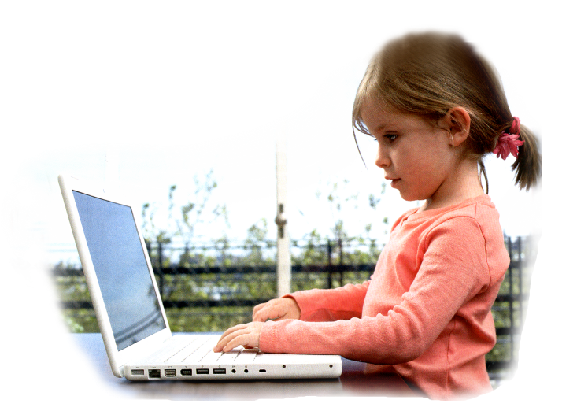  Рязань

